Récap du projet

I.Énoncé des tâches à réaliser :

Etudiant 1 : (Damien Firze)
Carte E/S + Sous système Carte principale/secondaire + Bluetooth :
- OS/Logiciel embarqués.
- Module µC ARM sous Atmel Studio 7 + Bluetooth.
- C++.

Etudiant 2 : (Bastien Delbreil)
Carte E/S + Application configurateur solution client :
- Application Windows.
- PC sous Visual Studio 2015.
- C++.

Etudiant 3 : (Cédric Levallois)
Pupitre virtuel/Diagnostic système :
- Application Android + Bluetooth.
- Tablette Android sous Android Studio.
- Java.

Etudiant 4 : (Jean-Baptiste De Graaf)
Pupitre :
- Logiciel embarqué.
- Module µC ARM sous Atmel Studio 7.
- C++.

II.Cas d'utilisations (SysML):

Fonctionnement automatique :
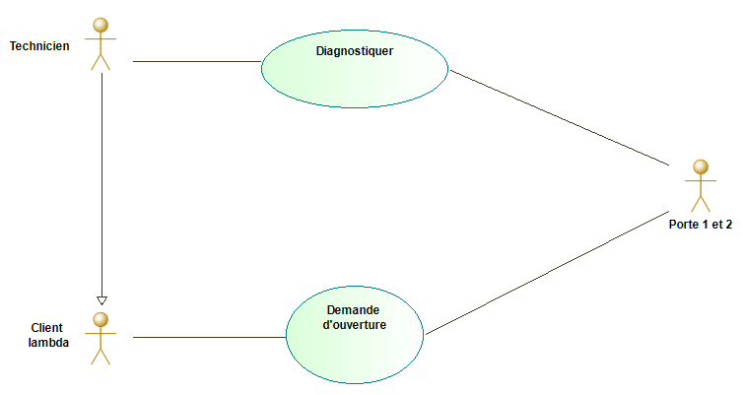

Fonctionnement manuel :
